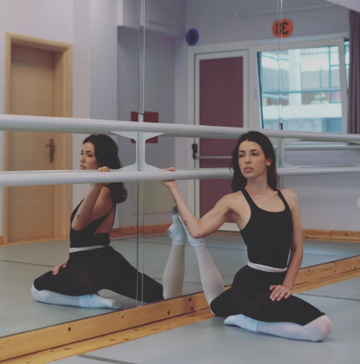

***Denna berättelse har utvecklats inom projektet***

***“SkillsXcellerate: Att stärka ungdomar på deras väg till självständighet genom entreprenörskap”. Detta material har utvecklats som en del av WP2 A2 Bästa praxis.***

**Att göra din passion till ditt yrke**

**Lydia Chavda**

**Grekland**

Finansieras av Europeiska unionen. De synpunkter och åsikter som uttrycks är endast upphovsmannens [upphovsmännens] och utgör inte Europeiska unionens eller Europeiska genomförandeorganet för utbildning och kulturs (EACEA) officiella ståndpunkt. Varken Europeiska unionen eller EACEA tar något ansvar för dessa.  
Projekt kod: 2023-2-SE02-KA220-YOU-000171087

**HUR OCH NÄR LYDIA STARTADE SITT FÖRETAG**

Vid 24 års ålder började Lydia att arbeta på sitt koncept samt starta sitt företag, och vid 25 års ålder kom det officiellt till verklighet. Hennes bakgrund är inom dans, både som artist och som instruktör. I Grekland, och särskilt i Larissa, är det ganska utmanande att hitta jobb som dansare. För att få ekonomisk stabilitet gjorde hon en karriär som dansinstruktör. De första åren var både givande och tuffa och krävde att hon jonglerade med flera jobb på olika platser, inklusive byar och i staden.

Vid ett tillfälle säkrade hon ett dagligt samarbete med en förskola som bad henne att sluta med sina andra jobb för att enbart arbeta med dem, både på förmiddagar och eftermiddagar. Lydia gick med på det men året efter valde förskolan att inte fortsätta samarbetet under samma villkor. Plötsligt, efter att ha brutit banden med sina andra arbetsgivare, befann hon sig utan arbete och var tvungen att börja söka jobb från grunden. Under denna period av osäkerhet hade hon tillgång till ett utrymme som var tänkt att vara ett hem och hon övervägde att göra om det till en dansskola. Att öppna en dansskola hade alltid varit hennes dröm och Lydia kände hur brådskande hennes situation var. Därför bestämde hon sig för att det var nu eller aldrig.

Under hela sin resa hämtade Lydia inspiration från olika lärare och mentorer. När det gäller entreprenörskap lutade hon sig mycket mot råden och uppgifterna från hennes revisor. Men hennes bästa vän, som hade öppnat sin dansskola i ung ålder i Volos, var en avgörande källa till stöd och vägledning. Hon erbjöd ovärderliga råd om hur hon kunde göra sin skola livskraftig och hållbar, vilket avsevärt påverkade hennes förhållningssätt och hjälpte henne att navigera i utmaningarna med att starta och få sitt företag att växa.

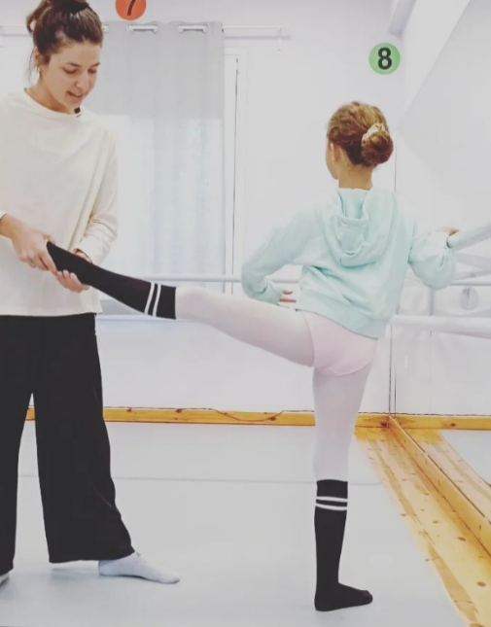

**HUR LYDIA UTVECKLADE SITT FÖRETAG**

Som Lydia nämnde, hade hon från början ett utrymme lite utanför stadskärnan och började utvärdera om det kunde omvandlas till en dansskola. Hennes team bedömde byggnadens strukturella stabilitet för att se om de nödvändiga kolonnerna kunde tas bort. Sedan tittade de på de statliga lagarna för att granska specifikationerna och kraven kring att starta en verksamhet. De övervägde också den rättsliga ramen, och sedan planerade hon inredningen, inklusive vad som skulle köpas till barnen. Om hon är ärlig tyckte hon att hela processen verkade överväldigande och ouppnåelig för henne. Hon hade också en personlig osäkerhet om huruvida föräldrar skulle anförtro henne ansvaret över deras barn.

Lydia övervann många hinder genom att lyssna på mer erfarna individer som visste mer om dessa frågor. Den största utmaningen för henne var när covid-19 slog till precis efter att hon öppnade skolan, vilket tvingade henne att stänga under en längre period. Under den tiden var tålamod viktigt. Förutom pandemin fanns det ögonblick då hon kände för att ge upp och försvinna. Ett sådant fall hände nyligen när ett barn började gråta, vilket gjorde föräldern upprörd samtidigt som ett annat barn ville åka till stranden. Hon kände att hennes arbete inte var uppskattat. Dessutom, för att marknadsföra sin skola, besöker hon och barnen ibland förskolor och läger, vilket ibland kan vara stressigt. All press fick henne att tänka på att sluta med allt, byta jobb, till och med länder. Men med lite tålamod och tid för sig själv avtar dessa känslor av ilska och frustration.

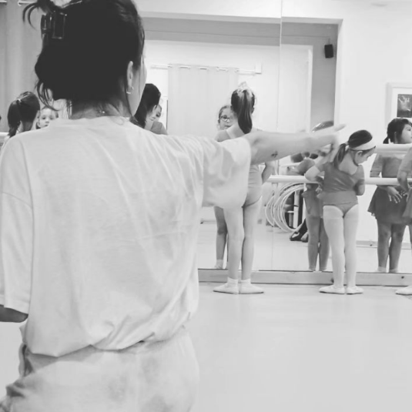

Lydia anser sig vara väldigt lyckligt lottad eftersom hon gör det hon älskar. I verkligheten är det inte många stunder då hon vill sluta, speciellt nu när hon har en egen skola, något helt eget. När hon inte hade något och ”låg på bottnen” var det svårare. Hon vet nu att hon kan bekämpa alla hinder som kommer i hennes väg. De svåra tiderna låg i det förflutna när hon kände att hon inte fick möjlighet att arbeta. Hon lärde sig att det viktigaste som entreprenör är att vara proaktiv och visionär, både kreativt och ekonomiskt. Ingenting är garanterat, och du måste alltid sträva efter att gå den extra milen. Och självklart, som entreprenör och frilansare slutar man aldrig jobba.

**VILKA ÄR LYDIAS FRAMTIDSPLANER**

Lydias mål är att bibehålla och öka antalet inskrivna barn i skolan och att anlita en partner som hjälper till, eftersom hon för närvarande sköter allt på egen hand. I framtiden skulle hon vilja bygga ut skolan, eventuellt samarbeta med andra konstnärer för att skapa en teater eller ett kulturcentrum, som hon anser att Grekland saknar. Hennes förhoppning är att alla barn ska lära känna och djupt älska balettkonsten. Balett odlar sinnet, själen, estetiken, disciplinen och koordinationen och blir så småningom ett sätt att leva som förstärker detta. Hon vill att barn i allmänhet ska lära sig om och uppskatta denna konstform.

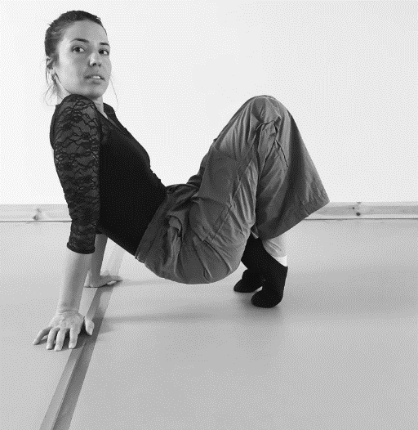

**VAD ÄR LYDIAS TIPS TILL UNGA SOM VILL STARTA EGET**

Lydias råd är att vara fokuserad, börja så tidigt som möjligt och lyssna på erfarna personer som kan vägleda dig. Ekonomiskt är det avgörande att ha en betrodd revisor. Var beredd på att arbeta dygnet runt, eftersom att vara entreprenör innebär att arbeta 24/7. Hon har ingen specifik metodik eller plan att rekommendera, eftersom hon inte själv gick en konkret väg. Det enda hon höll fast vid var att hålla öronen öppna för att lära sig av verkliga erfarenheter inom branschen.

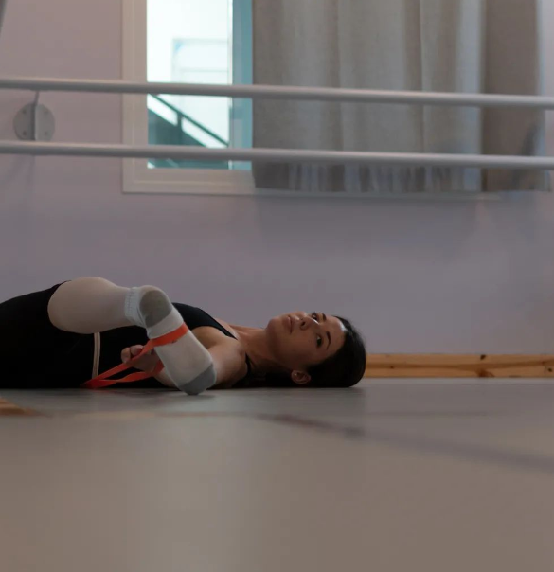

Bildkälla: alla bilder som används I berättelsen är från Lydias personliga bildarkiv.

Vi önskar **LYDIA** lycka till!

Om du är intresserad av att lära dig mer om Lydias företag eller att komma i kontakt med henne kan du kontakta henne per:

mail: <lydiachavda@gmail.com>

Allt innehåll är licensierat under CC BY-ND-SA 4.0